

Qui sommes-nous ?

Remarque : pour la page d’accueil nous ne voyons pas tous les mêmes polices en fonction des PC, est-ce normal ?

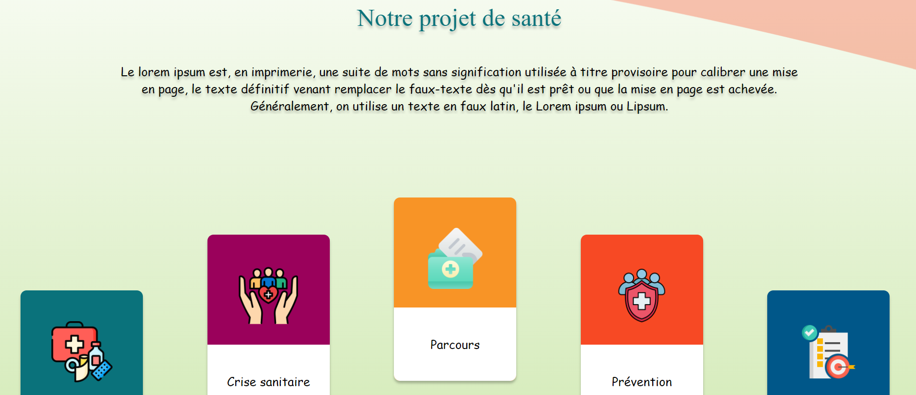

Retrouvez la déclinaison de notre projet de santé en fonction des missions.

Le projet de santé porté par les professionnels de santé de notre CPTS peut évoluer au cours du temps, en fonction des besoins de la population et des professionnels de santé ! **Ce projet de santé a été élaboré fin 2023.** Il a été validé en CATS en mars 2024.

Logos à revoir :

Accès aux soins

Crise sanitaire

Parcours

Prévention

Missions optionnelles

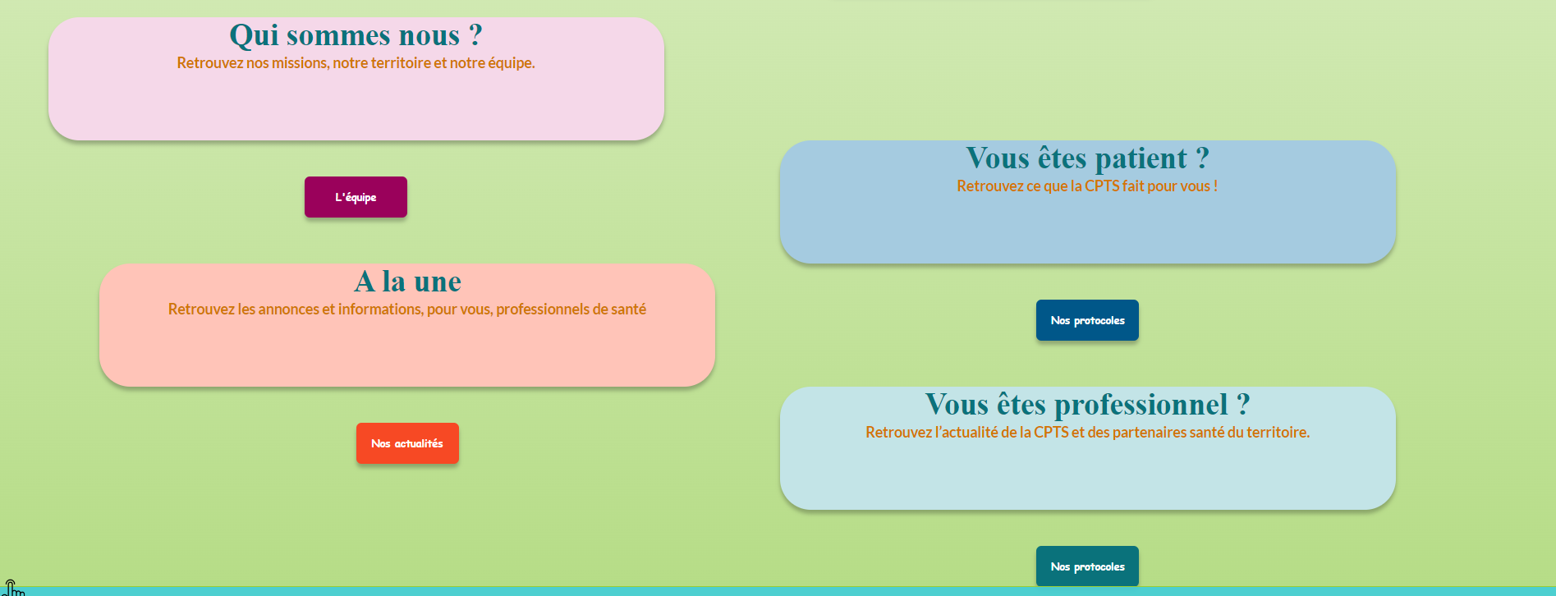

Qui sommes-nous ?

Les polices ne sont pas les bonnes.

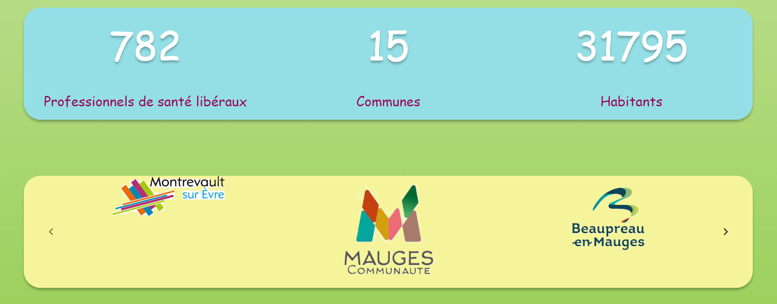

155 pro de santé 21 communes déléguées 40410 habitants

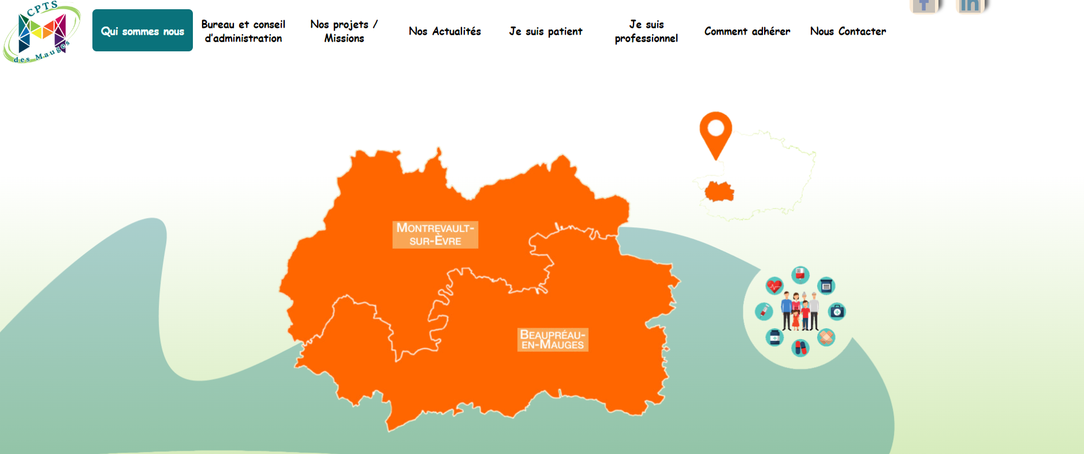

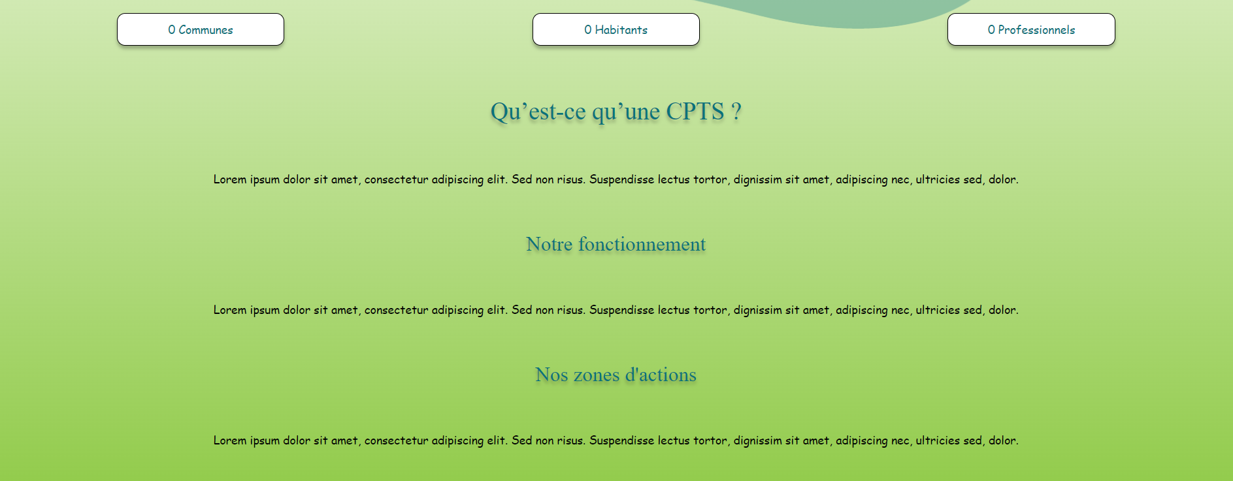

155 pro de santé 21 communes déléguées 40410 habitants

Qu’est-ce qu’une CPTS ?

« Créées en 2016 par la [loi de modernisation de notre système de santé](https://sante.gouv.fr/archives/loi-de-modernisation-de-notre-systeme-de-sante-503/), les communautés professionnelles territoriales de santé (CPTS) constituent un dispositif souple à la main des professionnels qui veulent travailler ensemble pour répondre aux besoins de santé spécifiques d’un bassin de population.  
Constituées à l’initiative des « professionnels de santé », ces CPTS ont vocation à rassembler les « acteurs de santé » de leur territoire. En effet, elles se composent de professionnels des soins du premier et/ou du second recours mais aussi hospitaliers, médico-sociaux et sociaux d’un même territoire.  
Ainsi, elles contribuent à une meilleure coordination de ces professionnels ainsi qu’à la structuration des parcours de santé des usagers, patients et résidents. » (Source : sante.gouv.fr)

Notre fonctionnement

La CPTS des Mauges est une association loi 1901, créée en avril 2023.

Nos zones d’actions

Notre CPTS s’étend sur les nouvelles communes de Beaupréau-en-Mauges et Montrevault-sur-Evre, soit les 21 communes déléguées suivantes :

Beaupréau-en Mauges :

* La Boissière sur Evre
* Saint Rémy en Mauges
* Saint Quentin en Mauges
* Montrevault
* La Chaussaire
* Le Puiset Doré
* Le Fuilet
* Chaudron en Mauges
* La Salle et Chapelle Aubry
* Saint Pierre Montlimart
* Le Fief Sauvin

Montrevault-sur-Evre :

* Andrezé
* Beaupréau
* Gesté
* Jallais
* La Chapelle du Genêt
* La Jubaudière
* La Poitevinière
* Le Pin en Mauges
* Saint Philbert en Mauges
* Villedieu la Blouère



Pour l’organigramme, nous prendrons les photos fin septembre lors de notre Conseil d’administration.

Voilà ce que je peux te donner en infos (ce sera à étoffer)

|  |  |  |  |
| --- | --- | --- | --- |
| **Nom Prénom** | **Fonction** | **Référents** | **Profession** |
| Teddy PIERRE-DUPLESSIX | Co-président | Ressources humaines  Communication  Crise sanitaire | Infirmier à Jallais |
| Jean-Valentin GRETTEAU | Co-président | Communication  Informatique et Plexus | Masseur-kinésithérapeute à St Pierre Montlimart |
| Laëtitia AGRA | Co-présidente | Projet | Pharmacienne à Beaupréau |
| Brice GIVEL | Co-président |  | Médecin généraliste au Pin en Mauges |
| Christine CHAUVIERE | Co-trésorière |  | Infirmière à Jallais |
| Tiphaine AVRILLON | Co-trésorière |  | Diététicienne à Jallais |
| Frédérique VERON-COIRIER | Secrétaire |  | Médecin généraliste à Jallais |
| Emmanuelle BROUQUIER | Membre du CA |  | Orthophoniste à St Pierre Montlimart |
| Arthur ROZIER | Membre du CA |  | Directeur de l’HAD Mauges Bocage Choletais |
| Olivier GOUTARD | Membre du CA |  | Directeur du CHI Lys Hyrome |
| Sandro GENDRON | Membre du CA |  | Directeur de Pôle Domicile 49 de l’APF et du SMR Montfaucon-Montigné |
| Sylvie GRATON | Membre du CA |  | Directrice des soins au Pôle Santé des Mauges |
|  |  |  |  |
| Elodie BOUCHER | Coordinatrice | (place dans l’organigramme à discuter) |  |

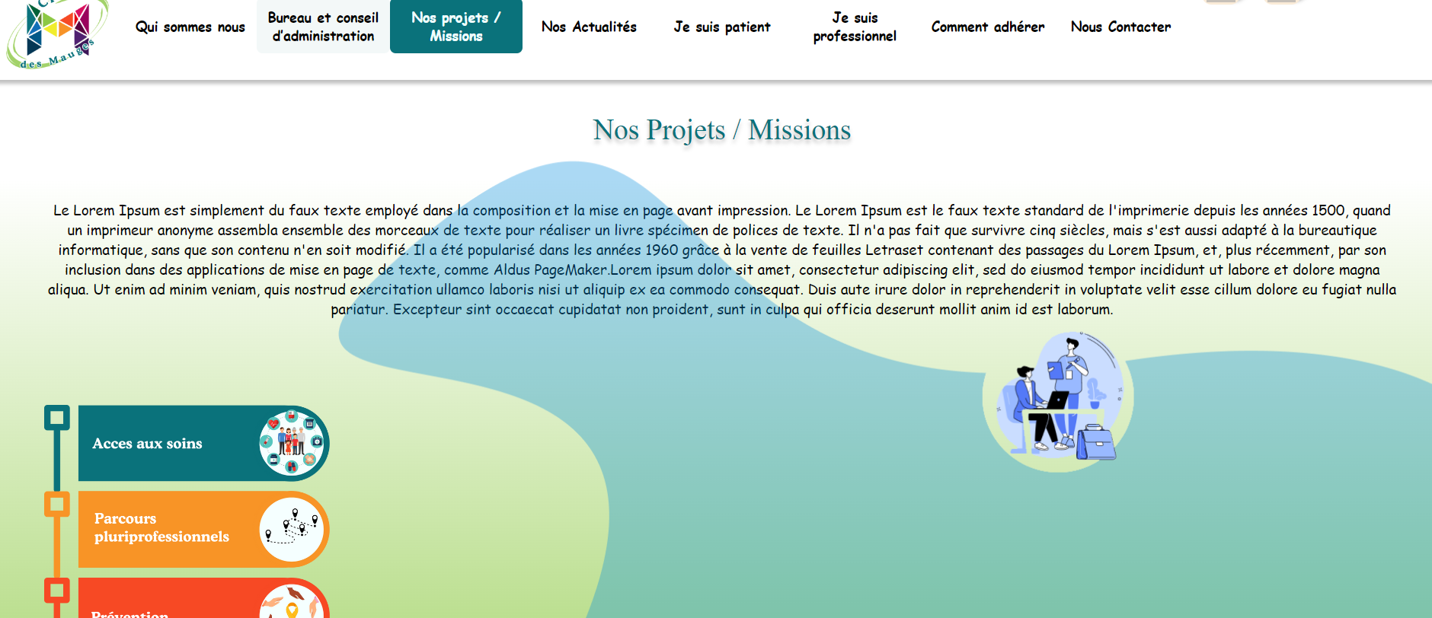

Déclinaison de notre Projet de Santé

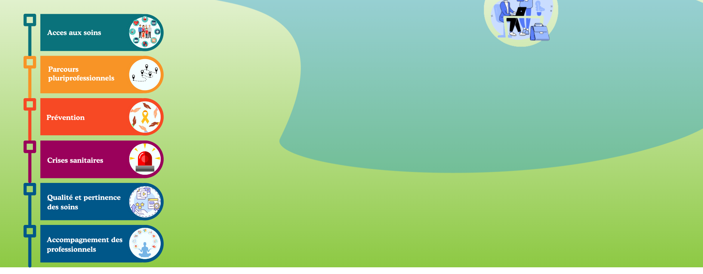

Logo à revoir :

Accès aux soins

Crise sanitaire

Parcours

Prévention

Qualité et pertinence

Accompagnement des professionnels

Remarques : Peut-être que c’est un peu chargé en termes de couleurs. Mettre le fond en un peu plus clair ?

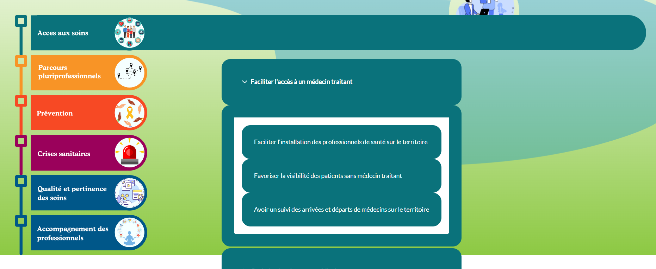

Ca fait « massif quand on déroule. Pourrait-on ajouter un petit logo pour les « sous-titres » ?

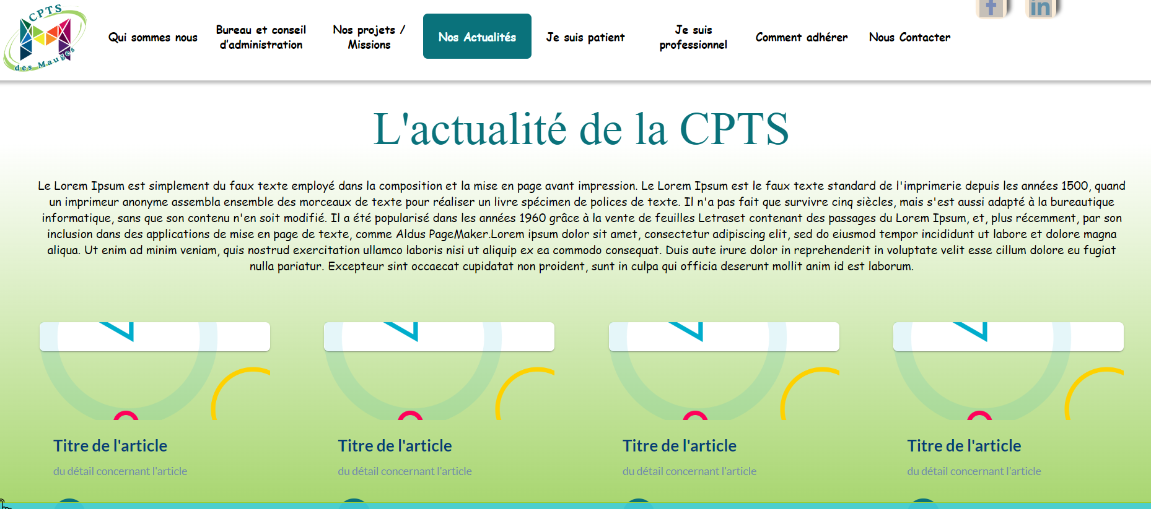

Toute l’actualité de notre CPTS

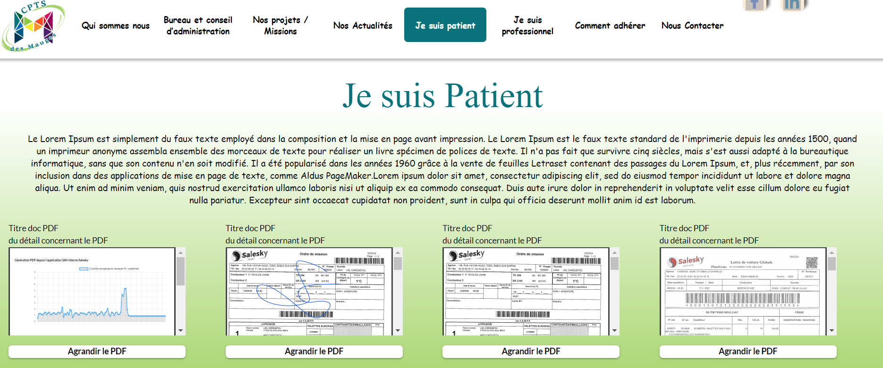

Ce que la CPTS fait pour vous.

Peut-être retirer la majuscule à patient.

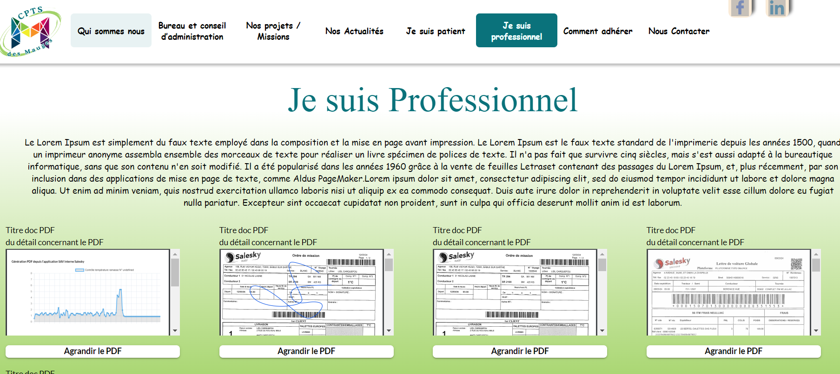

Peut-être retirer la majuscule à professionnel.

En fait c’est sur cette page qu’il y aura le plus d’infos. A la réflexion, n’est-il pas possible de faire une page « titre » qui renvoie à d’autres pages ? Comme le site de la CPTS Pays de Redon <https://cptspaysderedon.fr/professionnels-de-sante/>





Avec comme « Titres » des vignettes qui mènent à une autre page :

* Comment adhérer ?
* Ce que met la CPTS à votre disposition
* Annonces pour des locaux professionnels
* Annonces emploi
* Installation sur le territoire

Sur la page Comment adhérer on aurait le lien vers Hello asso et le livret d’accueil.

Pour les autres pages ce serait sur le modèle : Titre, texte, pdf (comme ce qui est actuellement sur la page « je suis professionnel »).

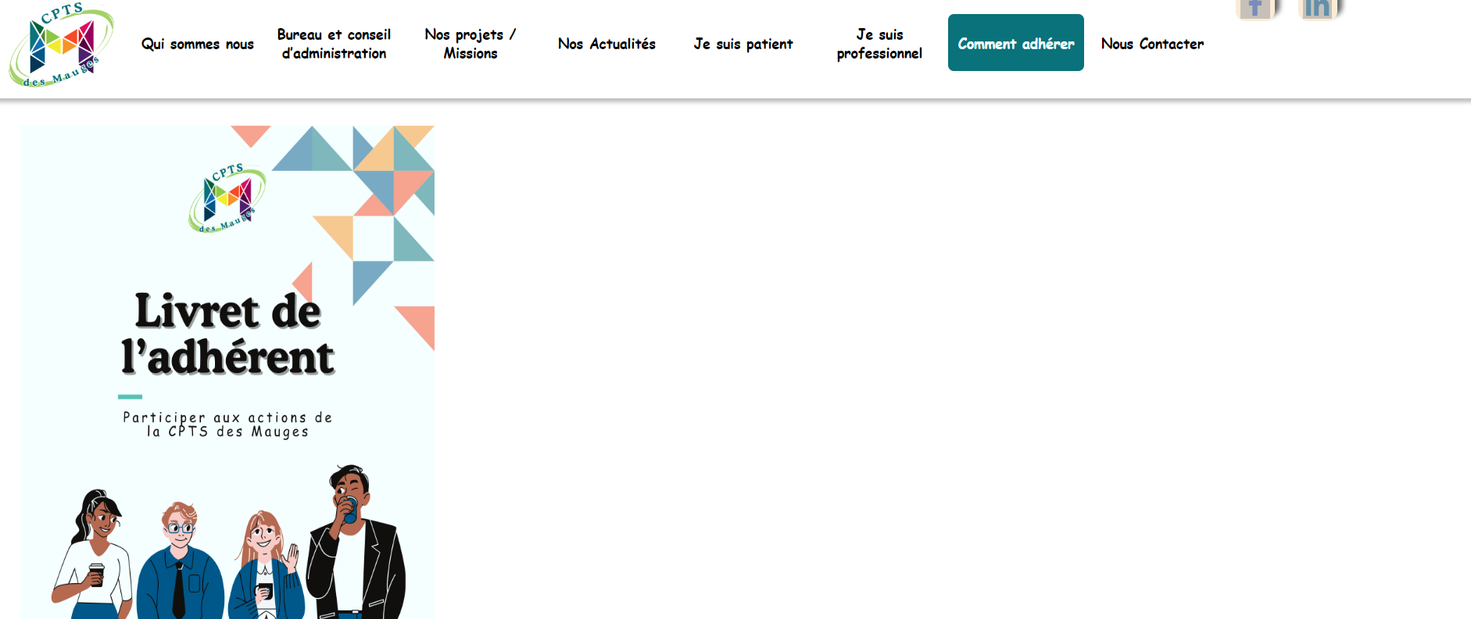

La page Comment adhérer deviendrait une page agenda. (exemple CPTS Pays de Redon)

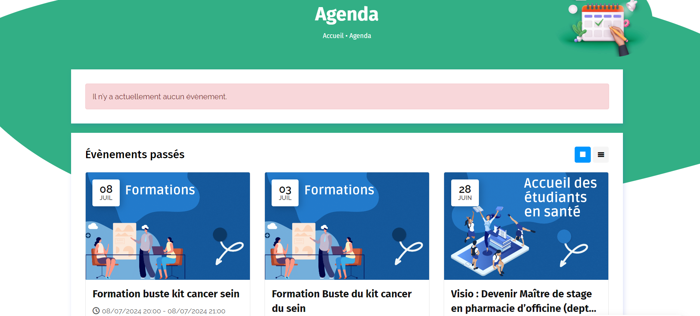

Qui contiendrait : image, titre et texte avec lieu et heure.

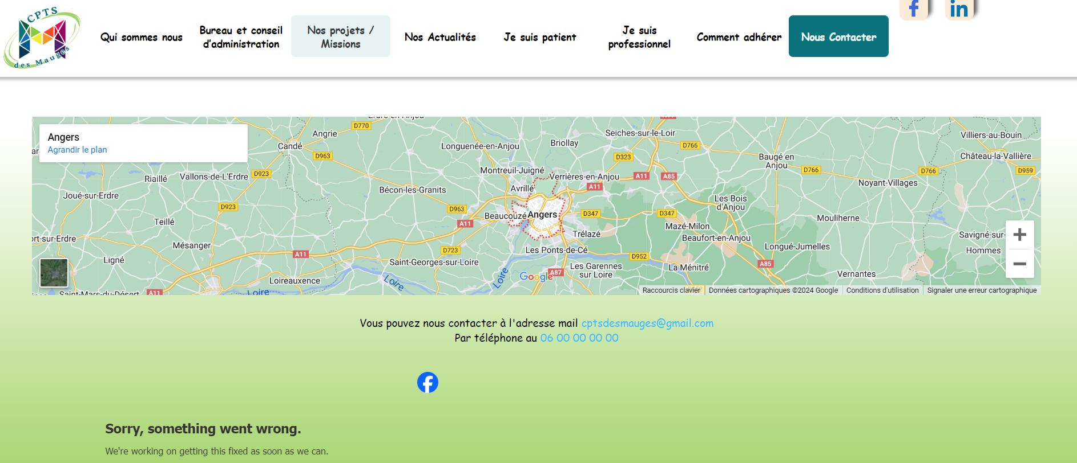

Adresse : 1 place André Brossier, Jallais, 49110 Beaupréau-en-Mauges

Mail : [cptsdesmauges@gmail.com](mailto:cptsdesmauges@gmail.com)

Téléphone : 06.22.17.29.11

Pour contacter les membres du Bureau :

(mails à venir)

Idem pour la barre en bas du site : adresse, mail, téléphone.

Les liens facebook et linkedin ne fonctionnent pas.

Question hier au COPIL : y aura-t-il possibilité d’intégrer des vidéos sur le site ?

+ Je viens d’avoir cela en me connectant au site internet au niveau de la sécurité .... 